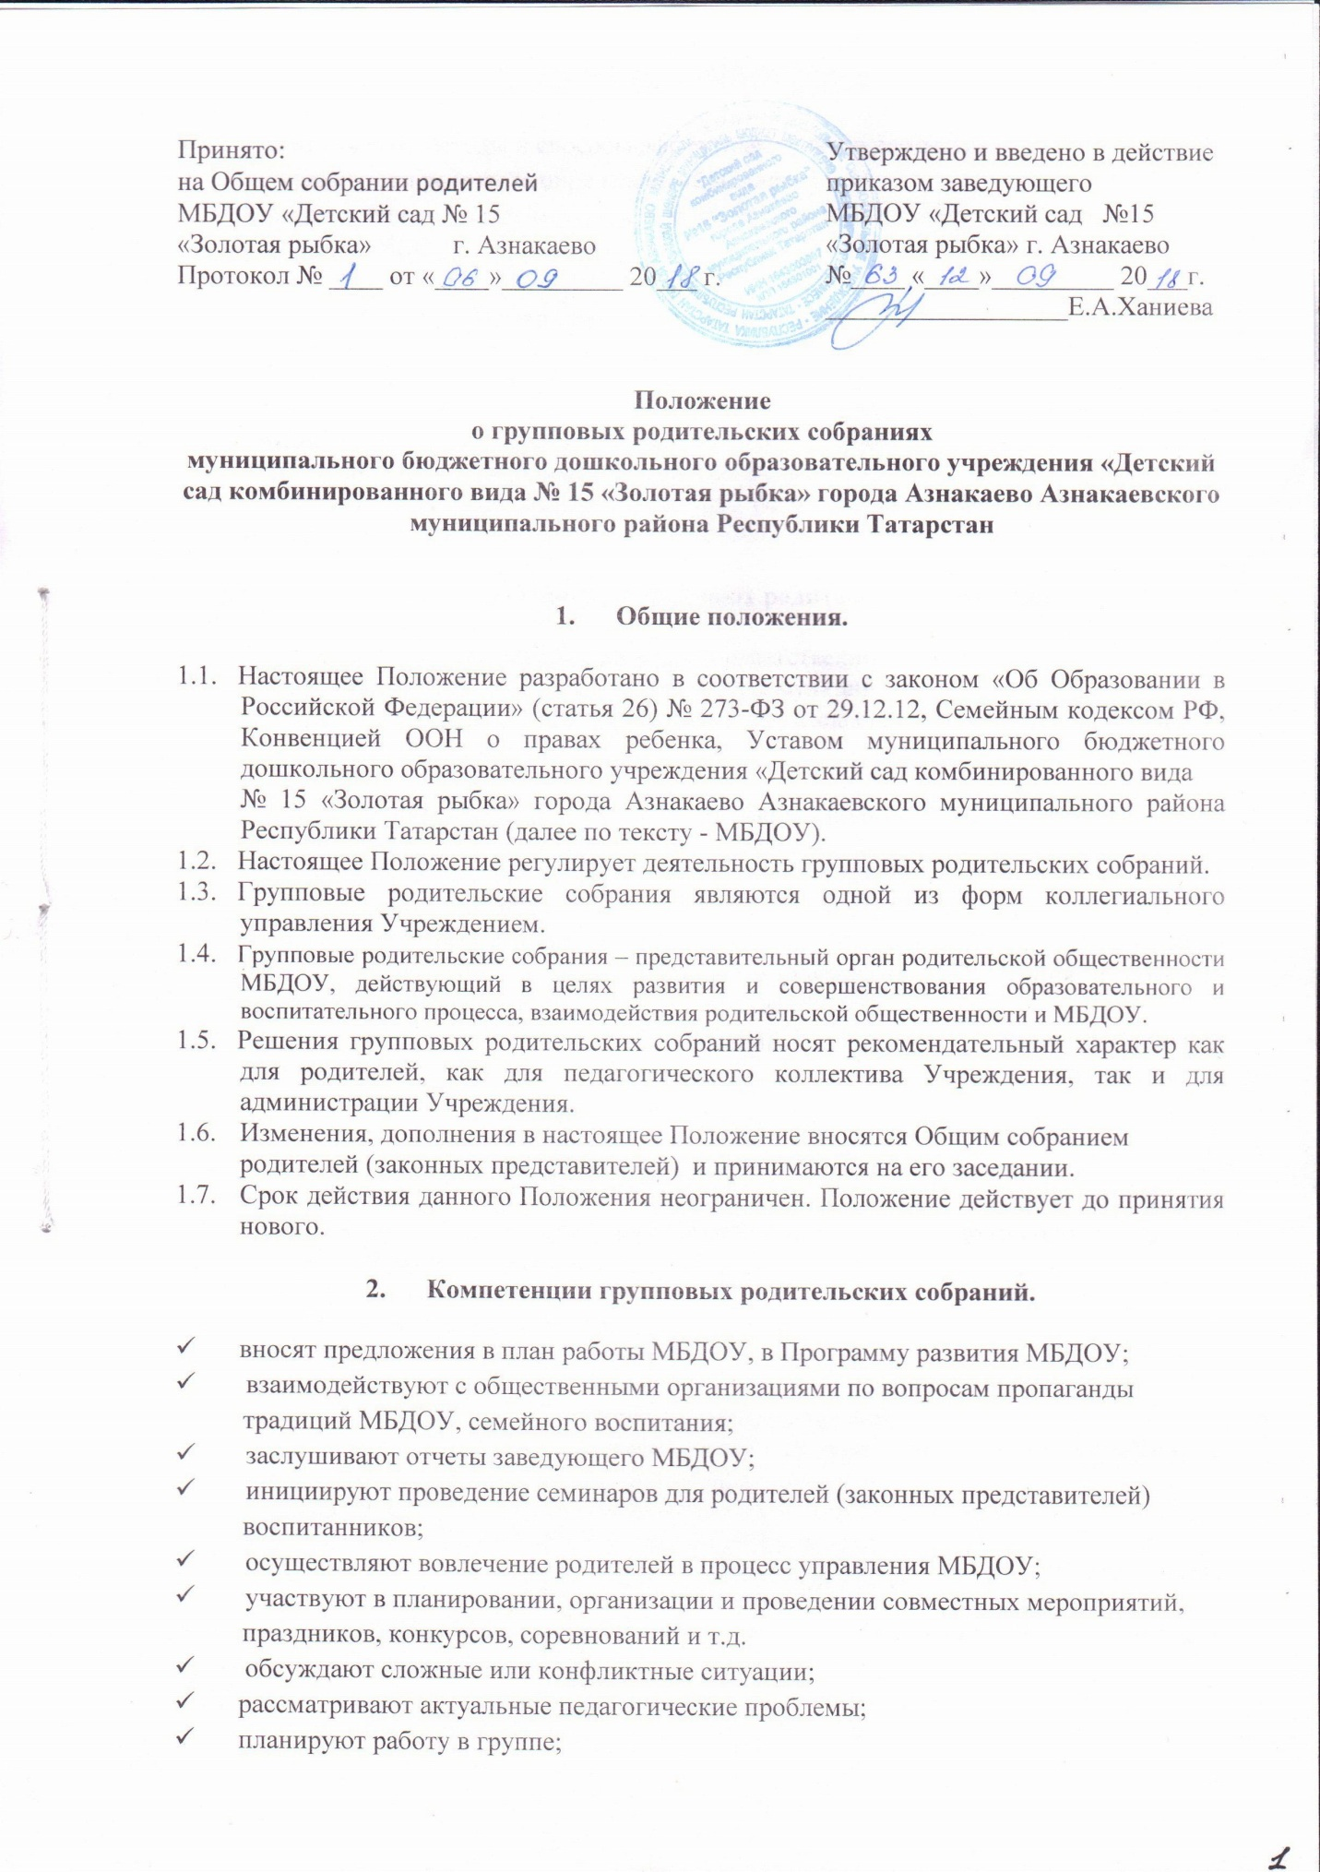

- рассматривают методы и способы эффективного сотрудничества МБДОУ и семьи;
- подводят итоги работы за определенный период;
- выбирают членов родительского комитета группы и представителя в Совет
родителей МБДОУ.

- Права групповых родительских собраний.

3.1. Каждый член группового родительского собрания имеет право:
- потребовать обсуждения групповым родительским собранием любого вопроса, входящего в его компетенцию, если это предложение поддержит не менее одной трети членов группового родительского собрания;
- при несогласии с решением группового родительского собрания высказать свое мотивированное мнение, которое должно быть занесено в протокол.

- Ответственность групповых родительских собраний.

4.1. Групповые родительские собрания несут ответственность:
- за выполнение закрепленных за ним задач и функций;
- соответствие принимаемых решений законодательству РФ, нормативно-правовым актам.

- Организация деятельности групповых родительских собраний.

5.1. Групповые родительские собрания проводятся не реже 3 раз в год.
5.2. Каждое групповое родительское собрание выбирает из своего состава председателя, который проводит его заседания и подписывает его решения. Для ведения протоколов заседаний каждого группового родительского собрания и подсчета голосов из его членов избирается секретарь (делопроизводитель).
5.3. Решения групповых родительских собраний Учреждения принимается простым большинством голосов и оформляются протоколом, который подписывается председателем и секретарем.

- Делопроизводство групповых родительских собраний.

6.1. Заседания групповых родительских собраний оформляются протоколом.
6.2. В книге протоколов фиксируется:
6.2.1.Дата проведения собраний.
6.2.2.Количество присутствующих (отсутствующих).
6.2.3.Приглашенные лица (ФИО, должность, организация).
6.2.4.Повестка дня.
6.2.5.Ход обсуждения вопросов, выносимых на заседание собраний.
6.2.6.Предложения, пожелания, рекомендации и замечания членов собрания и приглашенных лиц.
6.3. Протоколы подписываются председателем и секретарем родительских собраний.
6.4. Нумерация протоколов ведется от начала учебного года.
6.5. Книга протоколов нумеруется постранично, прошнуровывается и скрепляется подписью заведующего ДОУ и печатью учреждения.
6.6. Секретарь групповых родительских собраний несет ответственность за организацию и культуру делопроизводства.



